**Содержание**

**Введение**....................................................................................................................................

**Глава 1. ЦЕЛЬ, ОБОСНОВАНИЕ ВЫБОР И ЗАДАЧИ ПРОЕКТ**………………...…

*1.1.* Цель проекта………………………………..…***............****.....................................****................***

[1.2 Обоснование для выбора проект…………………….…………….…………](#_Toc144027363)…………

[1.3 Постановка задачи на проектирование.………………..………..………*……………….*](#_Toc144027365)

**Глава 2** **Обзор сети передача данных на основе технология WIMAX** ….......................

2.1 Эволюция стандарта WIMAX…………………………………………………………...

2.2 Широкополосный доступ WIMAX ……………………………………………………

2.3 Принцип работы WIMAX ………………………………………………………………...

2.4 Использование технология WIMAX..................................................................................

2.5 Выбор топология сети........................................................................................................

**Глава 3. Технические расчеты и выбора оборудование…………………………………**

3.1 Расчёты влияние негативных факторов внешней среды на качество передачи………..

3.2 Расчеты информационных нагрузок не сети……………………………………………

3.3 Выбор оборудование…………………………………………………. …..………………

**Глава 4 Технико -экономические обоснование проекта**

4.1 Необходимые данные для расчета капитальных вложений проекта

4.2 Расчет капитальных вложений проектируемой сети

4.3 Расчет эксплуатационных затрат проектируемой сети

4.4 Расчет показатели экономической эффективности…………………………………….

**Глава 5**  Безопасность жизнедеятельности……………………………………………..

5.1 Анализ опасных и вредных факторов при монтаже сети……………..………..…...

5.2 Производственная безопасность эксплуатация сети......................................................

5.3 Система защиты от удара молнии …………………………………………….….

**Заключение**.... ....................................................................................................

**Список литераторов………..**......................................................................

ВВЕДЕНИЕ

Internet - глобальная компьютерная сеть, охватывающая весь мир. Сегодня Internet имеет около 23 миллионов абонентов в более чем 150 странах мира. Ежемесячно размер сети увеличивается на 7-10%. Internet образует как бы ядро, обеспечивающее связь различных информационных сетей, принадлежащих различным учреждениям во всем мире, одна с другой. Если ранее сеть использовалась исключительно в качестве среды передачи файлов и сообщений электронной почты, то сегодня решаются более сложные задачи распределенного доступа к ресурсам. Около двух лет назад были созданы оболочки, поддерживающие функции сетевого поиска и доступа к распределенным информационным ресурсам, электронным архивам. Во всем мире стремительно растет потребность в беспроводных соединениях, особенно в сфере бизнеса и информационных технологий. Пользователи с беспроводным доступом к информации — всегда и везде могут работать гораздо более производительно и эффективно, чем их коллеги, привязанные к проводным телефонным и компьютерным сетям, так как существует привязанность к определенной инфраструктуре коммуникаций. Обычно беспроводные сетевые технологии группируются в три типа, различающиеся по масштабу действия их радиосистем, но все они с успехом применяются в бизнесе. На современном этапе развития беспроводных технологий, технология беспроводного широкополосного доступа WIMAX является наиболее удобной в условиях динамично увеличивающихся объемов информации и всерастущей необходимости не зависеть от определенного месторасположения.

WIMAX – (от англ. Worldwide Interoperability for Microwave Access), стандартизированная институтом IEEE технология широкополосной беспроводной связи, дополняющая линии DSL и кабельные технологии в качестве альтернативного решения проблемы "последней мили" на больших расстояниях.

**Глава 1. Цель, обоснование выбора и постановка задача проекта.**

* 1. **Цель проекта.**

Основной целью данного дипломного проекта является проектирование городской сети передачи данных г. Душанбе. В дипломном проекте рассматривается построение сети передачи данных на основе технологии WiMAX для города Душанбе. Задача сети - для наблюдения за потоком машин и передачи данных о нарушении правила дорожного движения (ПДД). Данная проектируемая сети, должна значительно повысить уровень безопасности дорожного движения, снизить показатели аварийности и, следовательно, уменьшить социальную остроту проблемы.

**1.2 Анализ задания и предоставляемые услуги разрабатываемой сети.**

Современный уровень развития технологий анализа видеоизображения позволяет по-новому взглянуть на обеспечение безопасности на автомобильных дорогах. В настоящее время широко применяются автоматические комплексы на основе радио радара для определения превышения скорости и видеокамеры для фиксации нарушителя и распознавания автомобильного номера. Недостатки таких систем хорошо известны: они детектируются «антирадаром», а также могут выдавать некорректные результаты при проезде участка дороги одновременно несколькими автомобилями.

Для преодоления второго недостатка радар устанавливают над проезжей частью и наклоняют вниз под достаточно большим углом. В результате на полосе движения можно выделить небольшое «пятно», после проезда которого автомобилем радар выдает скорость. В случае превышения скоростного режима производится съемка изображения автомобиля и распознавание его номерного знака. При такой организации системы вероятность ошибки сводится к минимуму. Однако она существует: еще не закончен судебный процесс против ГИБДД, выписавшей штраф водителю, якобы ехавшему на «девятке» со скоростью 277 км/ч. В данном случае необходимо сотрудникам ГИБДД более ответственно отнестись к прописыванию протоколов, выданных системой.

Решение данной проблемы стало возможным благодаря одновременному прогрессу в области машинного зрения и техники. Современные алгоритмы анализа видеоизображения позволяют в реальном времени выделять из видеопотока автомобили и анализировать их движение. С технической стороны, необходимы видеокамеры, способные круглосуточно и во всех условиях освещенности выдавать четкое и ясное изображение, а также быстрое поворотное устройство для наведения камеры на номер нарушителя для последующего распознавания.

* 1. **Обоснование выбора проекта.**

Каждый день, смотря телевизор, слушая радио, листая газету или пробегая взглядом по заголовкам новостей в Интернете, мы замечаем: на дорогах гибнут люди. Не десятками и сотнями, а тысячами и десятками тысяч. Ставшие привычными сообщения «машина сбила женщину с коляской», «при проезде на красный свет водитель сбил четверых пешеходов», «в автокатастрофе погиб известный актер (певец, спортсмен, политик и т.д.)» складываются в трагическую картину.

Неслучайно данная проблема стала волновать высшую законодательную и исполнительную власть Таджикистан: ужесточаются штрафы за нарушение ПДД, принимаются дополнительные законопроекты о введении ремней безопасности в автобусах дальнего следования. Однако необходим и более тщательный контроль над соблюдением ПДД. Данная обязанность практически полностью ложится на плечи сотрудников ГИБДД: им приходится прятаться в кустах, выставлять затонированные автомобили без опознавательных знаков, в которых установлена камера и радар. Однако особых успехов такая «партизанская» тактика не приносит — увеличивается число автомобилей, увеличивается число нарушений.

Решением проблемы роста числа нарушений может стать четкий, беспристрастный, круглосуточный контроль над проезжей частью. Необходимо выявлять каждое нарушение и не оставлять его безнаказанным. Именно такая функция возлагается на сети передача данных г Душанбе - для наблюдения за потоком машин и передачи данных о нарушении правила дорожного движения (ПДД).

**1.4 Задачи на этапы проектирования.**

Для реализации сети WiMAX в г. Душанбе для передачи данных о нарушении ПДД требуется:

- выбрать топологию сети,

- разработать схему организации связи по технологии WiMax, обеспечивающую услугами передачи данных о нарушении ПДД в г. Душанбе,

- выбрать аппаратуру приемо-передающих станций (вышек),

- определиться с комплектами передатчиков для трансляции видеосигналов на БС,

- обеспечить передачу информации с каждой БС на центральный пульт "слежения и контроля”.

- Выбор оборудования.

- Комплектация, установка и монтаж оборудования.

- Расчет технико-экономических показателей.

- Разработка вопроса по экологии и БЖД.

- Заключение

**Глава 2.** **Обзор сети передача данных на основе технологии WiMAX**

**(стандарт IEEE 802.16)**

**2.1 Эволюция стандарта WIMAX .**

WiMAX (англ. Worldwide Interoperability for Microwave Access) — телекоммуникационная технология, разработанная с целью предоставления универсальной беспроводной связи на больших расстояниях для широкого спектра устройств (от рабочих станций и портативных компьютеров до мобильных телефонов). Основана на стандарте IEEE 802.16, который так же называют WirelessMAN. Название «WiMAX» было создано организацией WiMAX Forum, которая была основана в июне 2001 года c целью продвижения и развития стандарта.

**Область использования -** WiMAX подходит для решения следующих задач:

- соединение точек доступа Wi-Fi друг с другом и другими сегментами Интернета,

- обеспечения беспроводного широкополосного доступа как альтернативы выделенным линиям и DSL,

- предоставления высокоскоростных сервисов передачи данных и телекоммуникационных услуг,

- создания точек доступа, не привязанных к географическому положению.

WiMAX позволяет осуществлять доступ в интернет на высоких скоростях, с гораздо большей пропускной способностью и покрытием чем у Wi-Fi сетей. Это позволяет использовать технологию в качестве «магистральных каналов», продолжением которых выступают традиционные DSL- и выделенные линии, а так же локальные Wi-Fi сети. В результате подобный подход позволяет создавать масштабируемые высокоскоростные сети масштабов целых городов.

**2.2 Широкополосный доступ WiMAX.**

Многие телекоммуникационные компании делают большие ставки на использование WiMAX для предоставления услуг высокоскоростной связи. И тому есть несколько причин.

Во-первых, технологии семейства 802.16 позволят экономически более эффективно (по сравнению с проводными технологиями) не только предоставлять доступ в сеть новым клиентам, но и расширять спектр услуг и охватывать новые труднодоступные территории.

Во-вторых, беспроводные технологии многим более просты в использовании, чем традиционные проводные каналы. WiMAX и Wi-Fi сети просты в развёртывании и по мере необходимости легко масштабируемы.

В сумме все эти преимущества позволят снизить цены на предоставление услуг высокоскоростного доступа в Интернет как для бизнес структур, так и для частных лиц.

**Пользовательское оборудование -** Оборудование для использования сетей WiMAX поставляется несколькими производителями и может быть установлено как в помещении (устройства размером с обычный DSL модем), так и вне него (устройства размером с ноутбук). Следует заметить что оборудование, рассчитанное на размещение внутри помещений и не требующее профессиональных навыков при установке, конечно, более удобно, однако способно работать на значительно меньших расстояниях от базовой станции, чем профессионально установленные внешние устройства. Поэтому оборудование, установленное внутри помещений требует намного больших инвестиций в развитие инфраструктуры сети, так как подразумевает использование намного большего числа точек доступа.

С изобретением мобильного WiMAX все больший акцент делается на разработке мобильных устройств. В том числе специальных телефонных трубок (похожи на обычный мобильный смартфон), и компьютерной периферии (USB радио модулей и PC card).

**Принцип работы -** В общем виде WiMAX сети состоят из двух основных частей — базовой станции и приемника.

Для соединения базовой станции и клиентского оборудования используется высокочастотный диапазон от 2 до 11 ГГц. В идеальных условиях скорость обмена данными может достигать 70 Мбит/с, при этом не требуется обеспечения прямой видимости между базовой станцией и приемником.

Как уже говорилось выше, WiMAX применяется как для решения проблемы «последней мили», так и для предоставления доступа в сеть офисным и районным сетям.

Между базовыми станциями устанавливается соединения (прямой видимости), использующие диапазон частот от 10 до 66 Ггц, скорость обмена данными может достигать 120 Мбит/c. При этом, по крайней мере одна базовая станция подключается к сети провайдера с использованием классических проводных соединений. Однако, чем большее число БС подключено к сетям провайдера, тем выше скорость передачи данных и надежность сети в целом.

Структура сетей семейства стандартов IEEE 802.16 схожа с традиционными GSM сетями (базовые станции действуют на расстояниях до десятков километров, для их установки не обязательно строить вышки — допускается установка на крышах домов при соблюдении условия прямой видимости между станциями).

Режимы работы

Стандартом 802.16 определены несколько режимов работы сетей WiMAX:

Fixed WiMAX — фиксированный доступ;

Nomadic WiMAX — сеансовый доступ;

Portable WiMAX — доступ в режиме перемещения;

Mobile WiMAX — мобильный доступ.

Fixed WiMAX - Предполагается использование фиксированного режима WiMAX как альтернативы проводным сетям. Используется диапазон частот от 3 до 66 ГГЦ, при этом требуется наличие прямой видимости между базовой станцией и станцией пользователя из-за сильного затухания волн. Однако ширина диапазона позволяет достигать скоростей до 120 Мбит/с. Сети с фиксированным режимом работы уже распространены в некоторых странах, однако многие телекоммуникационные компании делают ставку на портативный и мобильный режимы работы.

Nomadic WiMAX - Сеансовый режим вносит понятие сессий к фиксированному режиму работы. Подобный режим позволяет перемещать клиентское оборудование и использовать соединение, не привязанное к определённой базовой станции. Подобный режим удобен для использования сетей для подключения ноутбуков и других портативных устройств.

Portable WiMAX - Портативный режим работы WiMAX поддерживает возможность автоматического переключения между базовыми станциями без обрыва соединения. Скорость перемещения больше чем в режиме сессий, однако ограничена 40 км/ч. С 2006 года некоторые компании приступили к производству портативных устройств, поддерживающих WiMAX сети.

Mobile WiMAX - Отличается от портативного режима возможностью перемещения приёмника со скоростью до 120 КМ/ч.

MAC / канальный уровень - В Wi-Fi сетях все пользовательские станции, которые хотят передать информацию через точку доступа (АР), соревнуются за «внимание» последней. Такой подход может вызвать ситуацию при которой связь для более удалённых станций будет постоянно обрываться в пользу более близких станций. Подобное положение вещей делает затруднительным использование таких сервисов как Voice over IP (VoIP), которые очень сильно зависят от непрерывного соединения.

Что же касается сетей 802.16, в них MAC использует алгоритм планирования. Любой точке доступа стоит лишь подключиться к точке доступа, для нее будет создан выделенный слот на точке доступа, и другие пользователи уже не смогут повлиять на это соединение.

Архитектура - WiMAX Forum разработал архитектуру, которая определяет множество аспектов работы WiMAX сетей: взаимодействия с другими сетями, распределение сетевых адресов, аутентификация и многое другое. Следует заметить, что архитектура сетей WiMax не привязана к какой-либо определённой конфигурации, обладает высокой гибкостью и масштабируемостью.

Wi-Fi - Сопоставления WiMAX и Wi-Fi далеко не редкость, возможно, потому, что звучание терминов созвучно, название стандартов, на которых основаны эти технологии, похожи (стандарты IEEE, оба начинаются с «802.»), а также обе технологии используют беспроводное соединение и используются для подключения к интернету. Но несмотря на это, эти технологии направлены на решение совершенно различных задач.

Таблица 1.1

Сравнительная таблица стандартов беспроводной связи

|  |  |  |  |  |  |
| --- | --- | --- | --- | --- | --- |
| Технология | Стандарт | Исп-ние | Проп. способность | Радиус действия | Частоты |
| UWB | 802.15.3a | WPAN | 110-480 Мбит/с | до 10 метров | 7,5 ГГц |
| Wi-Fi | 802.11a | WLAN | до 54 Мбит/с | до 100 метров | 5 ГГц |
| Wi-Fi | 802.11b | WLAN | до 11 Мбит/с | до 100 метров | 2,4 ГГц |
| Wi-Fi | 802.11g | WLAN | до 54 Мбит/с | до 100 метров | 2,4 ГГц |
| WiMax802.16d | WMAN | до 75 Мбит/с | 6-10 км |  | 2-11 ГГц |
| WiMax802.16eMobile | WMAN | до 30 Мбит/с | 1-5 км |  | -6 ГГц |

WiMAX это система дальнего действия, покрывающая километры пространства, которая обычно использует лицензированные спектры частот (хотя возможно и использование нелицензированных частот) для предоставления соединения с интернетом типа точка-точка провайдером конечному пользователю. Разные стандарты семейства 802.16 обеспечивают разные виды доступа, от мобильного (схож с передачей данных с мобильных телефонов) до фиксированного (альтернатива проводному доступу, при котором беспроводное оборудование пользователя привязано к местоположению)

Wi-Fi это система более короткого действия, обычно покрывающая сотни метров, которая использует нелицензированные диапазоны частот для обеспечения доступа к сети. Обычно Wi-Fi используется пользователями для доступа к их собственной локальной сети, которая может быть и не подключена к Интернет. Если WiMAX можно сравнить с мобильной связью, то Wi-Fi скорее похож на стационарный беспроводной телефон.

WiMAX и Wi-Fi имеют совершенно разный механизм Quality of Service (QoS). WiMAX использует механизм, основанный на установлении соединения между базовой станцией и устройством пользователя. Каждое соединение основано на специальном алгоритме планирования, который может гарантировать параметр QoS для каждого соединения. Wi-Fi, в свою очередь, использует механизм QoS подобный тому, что используется в Ethernet, при котором пакеты получают различный приоритет. Такой подход не гарантирует одинаковый QoS для каждого соединения.

**2.3 Принцип работы WiMAX**

Система WiMAX состоит из двух основных частей.

1. Базовая станция WiMAX, может размещаться на высотном объекте: здании или вышке.
2. Приёмник WiMAX: антенна с приёмником, в форм-факторе карты PC Card, карты расширения ПК или внешней карты.

Соединение между базовой станцией и клиентским приёмником производится в низкочастотном диапазоне 2-11 ГГц. Данное соединение в идеальных условиях позволяет передавать данные со скоростью до 20 Мбит/с и не требует наличия прямой видимости между станцией и пользователем. Этот режим работы базовой станции WiMAX близок широко используемому стандарту 802.11 (Wi-Fi), что допускает совместимость уже выпущенных клиентских устройств и WiMAX.

Следует помнить, что технология WiMAX применяется как на "последней миле" - конечном участке между провайдером и пользователем, так и для предоставления доступа региональным сетям: офисным, районным.

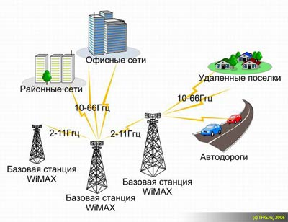

**Рис. 2.1 – Сеть WiMAX (общая схема)**

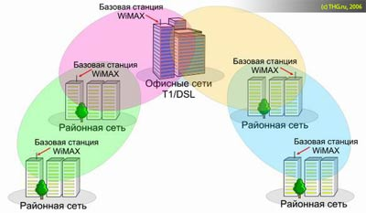

**Рис. 2.2 – Районная сеть WiMAX**

По структуре сети стандарта IEEE 802.16 очень похожи на традиционные сети мобильной связи: здесь тоже имеются базовые станции, которые действуют в радиусе до 50 км, при этом их также не обязательно устанавливать на вышках - для них вполне подходят крыши домов, требуется лишь соблюдение условия прямой видимости между станциями. Для соединения базовой станции с пользователем необходимо наличие абонентского оборудования. Далее сигнал может поступать по стандартному Ethernet-кабелю, как непосредственно на конкретный компьютер, так и на точку доступа стандарта 802.11 Wi-Fi или в локальную проводную сеть стандарта Ethernet.

**2.4 Использование технология WiMAX .**

На примере WiMAX рассмотрим использование технологии для наблюдения за потоком машин и передачи данных о нарушении ПДД. При этом проектируемая система будет состоять из:

1) камер на улицах города (всего 10 000),

2) передатчиков для связи в сеть Wimax,

3) приемо-передающих станций (вышек),

4) центрального пульта "слежения и контроля", к которому стекается вся информация

Рассмотрим систему (рис. 1), состоящую из одной стационарной видеокамеры для обнаружения нарушений ПДД, видеокамеры, снабженной поворотным устройством, для наведения на номер нарушителя и его распознавания, а также обычного персонального компьютера, который выполняет анализ дорожной обстановки, распознавание номеров и вычисляет необходимое положение поворотной камеры.

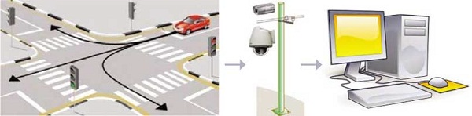

Рис. 1. Структура системы фиксации нарушений ПДД

Итак, стационарная видеокамера устанавливается над проезжей частью на столбе или здании таким образом, чтобы охватывать интересующий участок дороги. Изображение с данной камеры поступает на компьютер для анализа текущей дорожной обстановки. Анализ происходит в 4 этапа:

Выделение на каждом кадре участников дорожного движения (объектов интереса): автомобилей и пешеходов.

Межкадровое сопровождение найденных объектов.

Анализ поведения участников дорожного движения в соответствии с ограничениями ПДД, действующими на данном участке дороги.

В случае обнаружения нарушения подача соответствующего сообщения, а также предсказание будущего положения нарушителя на кадре.

**1.3 Выбор топологии сети**

Так как передача данных между проектируемыми базовыми станциями WIMAX к центральному пульту "слежения и контроля" будет передаваться с помощью транспортной сети, необходимо определиться с топологией этой сети.

Основные топологии сетей связи:

- Цепь

- Звезда

- Дерево

- Кольцо

- Ячеистая (смешанная)

«Цепь». При этой топологии все узлы соединены последовательно. Эта топология экономична и используется в железнодорожных сетях связи.

«Звезда». При этой топологии один сетевой элемент служит как особый узел, соединяющий узлы, которые не соединены напрямую, и все потоки со всех сетевых элементов передаются через этот особый узел. Достоинством этой топологии является то, что все сетевые элементы соединяются через один узел, облегчая тем самым распределение полосы пропускания и снижая цены. Недостаток – надежность и емкость сети зависит от надежности и пропускной способности узлового элемента. Этот тип топологии используется в основном в локальных сетях (сетях доступа и в абонентских сетях).

«Дерево» - это комбинация «цепи» и «звезды», но надежность и емкость сети по-прежнему зависит от надежности и пропускной способности узлового элемента.

«Кольцо» - сеть, имеющая топологию «цепь», у которой соединены начальный и конечный элементы. Данный тип топологии характеризуется высокой надежностью, способностью к самовосстановлению, он используется в большинстве существующих сетей.

«Смешанная» формируется из комбинаций всех вышеприведенных топологий. При формировании сети она наследует и недостатки топологий, использованных при ее построении.

С точки зрения надежности, выбираем топологию сети - «Кольцо».

**Глава 3. Технические расчеты и выбора оборудование**

**3.1 Расчеты влияние негативных факторов внешней среды на качество передачи**

В пределах прямой видимости основными факторами, негативно влияющими на качество приема электромагнитных волн, являются:

- потери в свободном пространстве;

- состояние атмосферы;

- наличие отражающих объектов;

- шумы.

**Потери в свободном пространстве**

Потери в свободном пространстве вызваны тем, что с ростом расстояния от передающей антенны до приемной антенны излученная энергия распределя­ется по все большей площади, и на приемную антенну приходится лишь ма­лая часть излученной энергии. В наиболее простом случае, когда передающая антенна является всенаправленной (изотропное излучение), энергия излуче­ния как бы "размазывается" по сферической поверхности. С ростом расстоя­ния (радиуса сферы) площадь поверхности сферы увеличивается, а плотность электромагнитной энергии, приходящаяся на единицу поверхности, умень­шается. Такие потери определяются по формуле:

*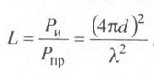*

где *Ри* , *Рпр* — мощности излучения и приема соответственно; *d* — расстояние между передающей и приемной антеннами. Чаще всего это отношение мощ­ностей выражают в децибелах:

***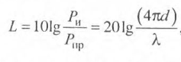***

Для любого типа беспроводной связи передаваемый сигнал рассеивается по мере его распространения в пространстве. Следовательно, мощность сигнала, принимаемого антенной, будет уменьшаться по мере удаления от передающей антенны. Для спутниковой связи упомянутый эффект является основной причиной снижения интенсивности сигнала. Даже если предположить, что все прочие причины затухания и ослабления отсутствуют, переданный сигнал будет затухать по мере распространения в пространстве. Причина этого - распространение сигнала по все большей площади. Данный тип затухания называют *потерями в свободном пространстве* и вычисляют через отношение мощности излученного сигнала к мощности полученного сигнала. Для вычисления того же значения в децибелах следует взять десятичный логарифм от указанного отношения, после чего умножить полученный результат на 10.

|  |  |
| --- | --- |
| \frac{{P_t }}{{P_{} }} = \frac{{(4\pi )^2 (d)^2 }}{{G_r G_t \lambda ^2 }} |  |

где Pt - мощность сигнала передающей антенны; Pr - мощность сигнала, поступающего на антенну приемника; λ - длина волны несущей; d - расстояние, пройденное сигналом между двумя антеннами; Gt - коэффициент усиления передающей антенны; Gr - коэффициент усиления антенны приемника.

Следовательно, если длина волны несущей и их разнесение в пространстве остаются неизменными, увеличение коэффициентов усиления передающей и приемной антенн приводит к уменьшению потерь в свободном пространстве.

Для нашей аппаратуры примем расстояние 7,5 км:

L = 20lg(4π\*7500м) -20 lg(0,085м)-13,5-15=92,4 дБ – потери в среде

С ростом частоты (уменьшением длины волны) и уменьшением коэффициен­та усиления антенн затухание увеличивается.

**Бюджет потерь**

Направление передачи БС → АК

Тип БС: VectaStar 3500

Мощность передатчика БС:

*Рпрд* = 33,5 дБм

Тип антенны БС: высокоэффективная микрополосковая панельная антенна с круговой поляризацией, усиление 13,5 дБм,

Высота подъема антенны БС: *hБС* = 30 м (с учетом невысокой застройки города антенна БС будет устанавливаться на здании).

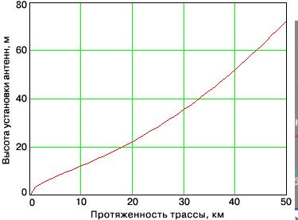

**Рис. 1.5 - Предварительная оценка высоты установки антенн для случая гладкой Земли проводится по графику**

Излучаемая мощность *Ризл*, дБм:

|  |  |
| --- | --- |
| = 33,5 -2,2 – 3,5 – 3+ 13,5 = 38,3 дБм | , |

где *Вф прд* = 2,2дБ - потери в фидере антенны ПРД БС,

*ηк* = 3,5 дБ - потери в комбайнере БС,

*ηкопл* = 3 дБ - потери в коплере БС,

*G0 и* = 13,5 дБи - максимальный КУ антенны ПРД БС.

Необходимая мощность полезного сигнала с вероятностью 50%:

|  |  |
| --- | --- |
|  | = -106дБм, |

где *Рпрм* = -91 дБм - чувствительность приёмника,

*ηф прм* = 0 дБ - потери в фидере антенны ПРМ,

*G0 п* = 15 дБи - максимальный КУ антенны ПРМ.

Направление передачи АК → БС

Тип АК: CPE Cambridge Broadband (Англия)

Мощность передатчика МС *Рпрд*,

*Рпрд* = 33,5 дБм

Параметры антенны:

Поляризация – правосторонняя круговая

Высота подъема антенны МС: *hМС* = 1,5 м. (мин)

Излучаемая мощность *Ризл*, дБм:

|  |  |
| --- | --- |
|  | = 48,5дБм, |

где *Вф прд* = 0дБ - потери в фидере антенны ПРД МС,

*ηк* = 0 дБ - потери в комбайнере МС,

*ηкопл* = 0 дБ - потери в коплере МС,

*G0 и* = 15 дБи - максимальный КУ антенны ПРД АК

Необходимая мощность полезного сигнала с вероятностью 50%:

|  |  |
| --- | --- |
|  | = -103,8 дБм, |

где *Рпрм* = -91 дБм - чувствительность приемника,

*ηф прм* = 2,2 дБ - потери в фидере антенны ПРМ,

*G0 п* = 13,5 дБи - максимальный КУ антенны ПРМ.

Системное усиление определяется как: System Gain = Tx - Rx;

где Tx - выходная мощность передатчика системы; Rx - чувствительность приемника системы

БС-АК:

System Gain = Tx – Rx = 38,3 +106= 144,3 дБм

АК-БС:

System Gain = Tx – Rx = 48,5 +103,8= 152,3 дБм

Для определения дальности связи смотрим следующий график для частоты 3,5 ГГц:

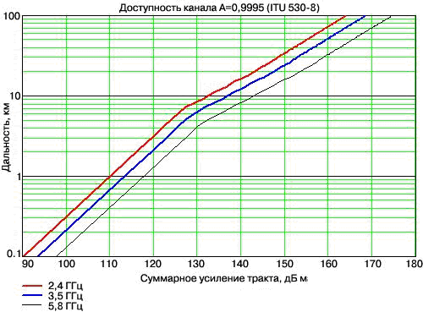

**Рис. 1.6 - Определение дальности связи беспроводных устройств**

Если на участке максимальное системное усиление равно 144,3 дБм (БС-АК), то максимальный радиус зоны покрытия БС порядка 18 км.

**Атмосферное поглощение**

Причиной дополнительных потерь мощности сигнала между передающей и принимающей антеннами является атмосферное поглощение, при этом основной вклад в ослабление сигнала вносят водные пары и кислород. Дождь и туман (капли воды, находящиеся во взвешенном состоянии в воздухе) приводят к рассеиванию радиоволн и в конечном счете к ослаблению сигнала. Указанные факторы могут быть основной причиной потерь мощности сигнала. Следовательно, в областях, для которых характерно значительное выпадение осадков, необходимо либо сокращать расстояние между приемником и передатчиком, либо использовать для связи более низкие частоты.

**Наличие отражающих объектов**

Наличие отражающих объектов, находящихся в стороне от прямой, связы­вающей приемную и передающую антенны, может привести к попаданию на приемную антенну отраженных сигналов, являющихся копиями основного сигнала. Поскольку прямой и отраженный сигналы проходят разные по вели­чине пути (что равносильно сдвигу фаз колебаний относительно друг друга), то в точке приема происходит их интерференция. При этом амплитуда сигна­ла на приемной антенне может как суммироваться (при разности путей на длину волны), так и вычитаться (при разности путей на половину длины вол­ны). Такие явления называют *замираниями.* Для движущихся объектов эти замирания носят меняющийся во времени характер. Причем могут происхо­дить изменения амплитуды как относительно медленные, так и очень быст­рые. На частотах порядка единиц гигагерц длина волны составляет единицы-десятки сантиметров, поэтому быстрые замирания могут происходить да­же при малых перемещениях антенны приемника. Характер медленных и бы­стрых замираний хорошо описывается законом Релея. Динамический диапа­зон замираний может достигать 40 дБ. Из-за быстрых замираний амплитуда принимаемого сигнала на доли секунды то увеличивается, то уменьшается относительно некоего среднего уровня. В городских условиях количество таких скачков амплитуды может происходить десятки-сотни раз в секунду.

**Шум**

Для любой передачи данных справедливо утверждение, что полученный сигнал состоит из переданного сигнала, модифицированного различными искажениями, которые вносятся самой системой передачи, а также из дополнительных нежелательных сигналов, взаимодействующих с исходной волной во время ее распространения от точки передачи к точке приема. Эти нежелательные сигналы принято называть *шумом*. Шум является основным фактором, ограничивающим производительность систем связи.

Шумы можно разделить на четыре категории:

* тепловой шум;
* интермодуляционные шумы;
* перекрестные помехи;
* импульсные помехи.

*Тепловой шум* является результатом теплового движения электронов. Данный тип помех оказывает влияние на все электрические приборы, а также на среду передачи электромагнитных сигналов.

При формировании радиосетей определенную проблему составляет интерференция сигналов смежных каналов и наложении перекрестных наводок с тепловыми шумами. Для таких каналов отношение I/N (отношение сигнала интерференции к тепловому шуму) лежит в диапазоне -6 ÷ -10 дБ. Следует, разумеется, учитывать, что уровень интерференционного сигнала варьируется в очень широких пределах.

Радиоволны в диапазоне 3-66 ГГц распространяются прямолинейно и подвержены поглощению при наличии дождя или сильного снега. Любые строения или объекты ландшафта препятствуют их распространению, даже если перекрывают видимость между передающей и принимающей антеннами частично. Рекомендуются вертикальная или горизонтальная ориентации поляризации. Предельное расстояние связи (RH) для высоты положения антенн H1 и H2, сопряженное с кривизной земной поверхности, определяется формулой RH = 4.12( image001.gif), где RH измеряется в км, а Н1 и Н2 в метрах.

Для успешной работы канала нужно обеспечить достаточно большое отношение уровней несущей и интерференционного сигнала (C/I). На практике приходится учитывать отношение C/(I+N), где N - уровень теплового шума, а также уровень шумов приемника (~6дБ). Чрезмерное увеличение мощности передатчика (с целью улучшения отношения сигнал-шум) не желательно, так как это приводит к возрастанию уровня интерференционного сигнала.

Кроме тепловых шумов в системах связи значительное мешающее воздейст­вие имеют *импульсные* помехи. Они могут быть вызваны молниями, работой электросварочного оборудования, искрением электрооборудования, неис­правностями в самой аппаратуре связи или даже могут быть искусственно созданы для злонамеренной постановки помех. Импульсные помехи имеют значительную амплитуду и широкий спектр частот. При передаче голосового сигнала влияние импульсных помех довольно незначительно. Оно проявля­ется в появлении щелчков и потрескиваний. При передаче цифровых данных этот вид помех может стать определяющим. За время длительности импульс­ной помехи могут быть потеряны все биты, преданные за это время. Борьба с импульсными помехами представляет весьма сложную задачу. В основном решение заключается в отфильтровывании во входных цепях приемника всех частотных составляющих вне используемой полосы частот канала. При этом отфильтровывается часть мощности импульсной помехи и ослабляется дей­ствие помехи на сигнал. В противном случае необходимо снижать скорость передачи и увеличивать длительность передаваемых символов, чтобы за вре­мя длительности импульсной помехи оказалась пораженной незначительная часть символа.

Другим источником помех являются *интермодуляционные шумы.* Действие таких помех проявляется в том, при взаимодействии на нелинейных элемен­тах двух (или более) сигналов, например, на частотах f1и f2, появляются па­разитные сигналы на частотах f1±f2. Если полезный сигнал окажется равен также f1±f2*,* то полезный и паразитный сигналы будут интерферировать, а принимаемый сигнал станет искаженным. Подобный эффект интермодуля­ции возникает и на частоте зеркального канала, когда паразитный сигнал создает при демодуляции сигнал на промежуточной частоте приемника. Ин­термодуляционные шумы могут возникать из-за нелинейных элементов в це­пях передатчика (возможно постороннего) и приемника или неисправности в приемном оборудовании. При больших уровнях принимаемого сигнала в усилителях, работающих при нормальном уровне сигнала в линейном режи­ме, могут возникать перегрузки, при которых усилитель может перейти в не­линейный режим. Паразитные сигналы в результате нелинейного преобразо­вания могут оказаться в полосе полезного сигнала. Допустимый уровень сигнала (точка насыщения) на входе современных высокочувствительных приемников составляет приблизительно минус 55 дБм (~ 1,8 мкВ). При более высоком уровне входной усилитель начинает работать в нелинейном режиме. В серийном оборудовании систем подвижной связи чувствительность прием­ников несколько ниже. Для систем подвижной связи типичным является си­туация, когда одна мобильная станция находится вблизи границы зоны по­крытия, а другая — вблизи базовой станции. При одинаковой мощности передатчиков мобильных станций передатчик второй станции может пере­грузить входной усилитель приемника базовой станции, обслуживающий удаленного абонента. Продукты нелинейного преобразования могут попасть в полосу пропускания соседнего канала и создадут там помехи. Таким обра­зом, высокая мощность ближнего передатчика может вызвать помехи сразу в нескольких приемниках базовой станции. На практике проблему дальнего и ближнего пользователя решают адаптивным регулированием мощности пе­редатчиков. Чем ближе подвижная станция подходит к базовой, тем автома­тически уменьшается взаимная мощность их передатчиков. Разумеется, сис­тема автоматического контроля и регулирования взаимной мощности является сложной и дорогостоящей. Для систем с фиксированным располо­жением базовых и пользовательских станций (WiMAX-2004) взаимные мощ­ности можно просчитать заранее и установить нужные уровни в процессе инсталляции оборудования. Влияние интермодуляционных помех удается заметно ослабить с помощью фильтров во входных цепях приемника. Ис­пользование входных фильтров с крутыми скатами частотных характеристик позволяет ослабить и паразитные сигналы по соседним каналам.

В радиосвязи, как и в проводной, могут возникать *перекрестные помехи,* ес­ли на частотах приема будут работать "чужие" передатчики. В этом случае их сигналы не могут быть отфильтрованы входными цепями приемника, и при­нимаемый полезный сигнал окажется также искаженным. Если уровень пара­зитного сигнала окажется соизмерим или будет больше полезного, то прием может оказаться невозможным. Для устранения таких событий существуют органы контроля и распределения рабочих частот. Для каждой системы ра­диосвязи выделяются свои полосы частот, не пересекающиеся с частотами других систем, и выдается лицензия на выделяемые частоты. При этом уро­вень возможных перекрестных помех обычно не превышает уровень тепло­вого шума. Однако исторически сложилось, что во многих странах (в том числе и в России) на многих диапазонах частот могут работать организации и службы, развернувшие свое оборудование значительно раньше. Поэтому в некоторых регионах (в зависимости от создавшейся электромагнитной обстановки) могут разрешить работу и в нелицензированных диапазонах. В этом случае перекрестные помехи могут стать доминирующими.

В большинстве случаев интермодуляционные и перекрестные помехи явля­ются предсказуемыми и их можно учесть при проектировании и развертыва­нии новых систем связи.

**3.2. Расчёты информационных нагрузок на сеть. Частотно-территориальное планирование**

Для передачи видеоизображений с камер наружного наблюдения по сети будем использовать следующие видео кодек MPEG-4 с разрешением 480 ТВЛ и частотой 25 к/с и передачи его по сетям с полосой 28 Кбит/с.

Например, можно использовать IP-видеокамеру «день-ночь» STC-IP3985A, которая имеет разъем стандарта Ethernet 10/100Base-T, поэтому ее можно подключать к LAN сети.

Расчет будем вести согласно источникам 1.6 и 1.7.

Расчет для Ethernet:

Передача видео информации по Ethernet:

Согласно данному источнику, формула для нахождения необходимой ширины канала:

Bandwidth = длина пакета \* PPS

PPS = (codec bit rate) / (voice payload size)

Total packet size = (L2 header: MP or FRF.12 or Ethernet) + (IP/UDP/RTP header) + (voice payload size)

Передача видеоизображений по Ethernet (видео по сети):

codec bit rate = 28 кбит/с

28 кбит/с = 28 кбит в 1000мс,

30 мс – период следования видео пакетов

840 бит=105 байт для 30мс, значит

Payload Size =105 байт

V = ((105 байт + (8 байт + 12 байт + 18 байт) +18 байт) ·8бит/байт · 28 кбит/с) / 840 бит = 335,47 кбит/с = 42,9 кбит/с – для одного видеопотока.  
Всего нужно установить 10 000 камер видаонаблюдения.

Тогда минимальная полоса пропускания для проектируемой сети

С = 42,9 кбит/с x10 000 = 418.9 Мбит/с.

Плюс к этому необходимо прибавить запас скорости для установки дополнительных видеокамер

Из всего расчета следует, что скорость по кольцу должна быть не менее уровня STM-4 622 Мбит/с.

***Таблица 1.15- Варианты конфигурации БС***

*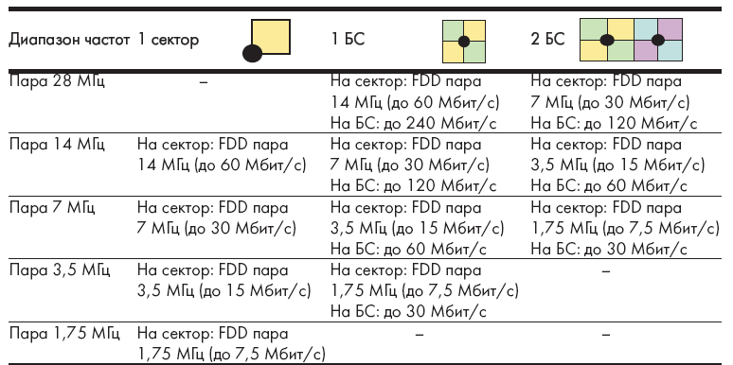*

Так как радиомодули оборудования VectaStar снабжены антенной с сектором покрытия 90˚, то возьмем 4 радиомодуля для полного 3600 покрытия.

Рабочий диапазон частот аппаратуры VectaStar 3500: 3,4 - 3,8 ГГц, Выберем вариант 1 БС с 4 секторам FDD пара 14 МГц до 60 Мбит/с (полезная 48 Мбит/с). На одну БС до 192 Мбит/с.

Эффективная емкость оборудования S0 = 3,43 бит/с/Гц (48 Мбит/с, 14 МГц)

Для рассматриваемого случая величина верхней границы частотного ресурса в абсолютной величине и в количестве каналов составила:

Fz = V,/S0 = (142 Мбит/с) /(3,43бит/с/Гц )= 41,4 МГц

Если предположить, что зона обслуживания сети, радиус которой в принят равным 7,5 км (для Казани).

Необходимое число БС для обеспечения сплошного покрытия, равно:

NБС = Sказа / SБС = 425,3 / (3,14x7,52) = 3 БС

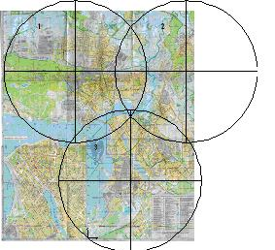

Рис 1.7- Ситуационный план установки БС

Выбираем 4х секторную БС, ширина сектора 14 МГц.

В итоге оптимизации получается оптимальный частотно-территориальный план, в котором используется 3 БС с 4мя секторами.

Согласно исходным данным, нужно установить 10 тыс камер наружного наблюдения. Тогда одна БС должна обслуживать 10000/3=3333,3≈3334 камеры.

Тогда на одну БС будет приходиться 42,9 кбит/с x 3334=139,7 Мбит/c.

Выбранная нами конфигурация БС обслуживает согласно техническим характеристикам до 192 Мбит/с, что удовлетворяет нашему расчету, и даже имеется запас 192 Мбит/с – 139,7 Мбит/с = 52,3 Мбит/с.

**Таблица 1.16- Распределение частот**

|  |  |  |  |
| --- | --- | --- | --- |
| № БС | № сектора | Частотный диапазон, МГц | |
| БС1 | С1 | 3400 | 3414 |
|  | С2 | 3414 | 3428 |
|  | С3 | 3428 | 3442 |
|  | С4 | 3442 | 3456 |
| БС2 | С1 | 3456 | 3470 |
|  | С2 | 3470 | 3484 |
|  | С3 | 3484 | 3498 |
|  | С4 | 3498 | 3512 |
| БС3 | С1 | 3512 | 3526 |
|  | С2 | 3526 | 3540 |
|  | С3 | 3540 | 3554 |
|  | С4 | 3554 | 3568 |

**3.3 Выбор оборудования**

В настоящее время в WiMAX-форуме участвуют практически все производи­тели систем фиксированного беспроводного доступа, в том числе ряд веду­щих коммуникационных компаний, многие из которых (Airspan Networks, Alvarion Ltd, Aperto Networks, Redline Communications, Proxim Corporation, Wi-LAN Inc и др.) уже начали выпуск pre-WiMAX-систем собственной разработки.

**Таблица 1.2 – Технические характеристики оборудования WiMax**

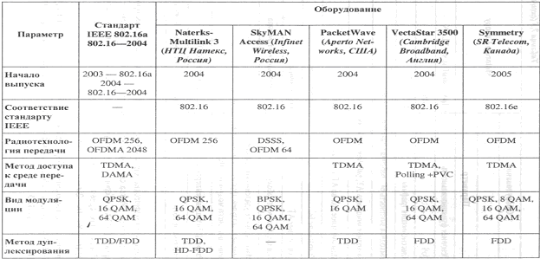

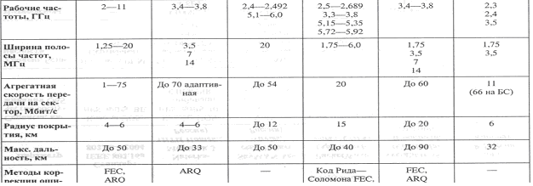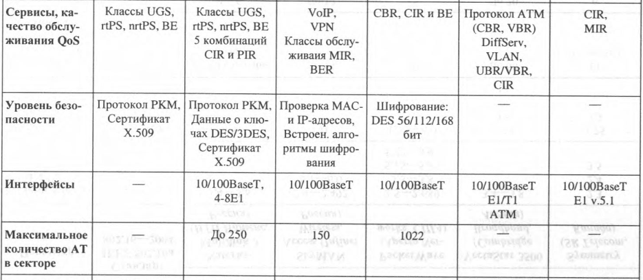

Остановимся на разработке фирмы Cambridge Broadband (Англия) -оборудовании **VectaStar 3500,** имеющей больший радиус покрытия и высокую агрегатную скорость передачи.

**VectaStar 3500** – мощная WiMAX система для беспроводных сетей регионального масштаба. Радиус зоны покрытия – 20 км. В основе системы лежит технология ATM, что делает её универсальным транспортом для любого рода трафика: видео, голос, данные. Низкая задежка 2 мс. VectaStar 3500 – это 80 потоков Е1+ 240 мбит данных, которые клиенты получают в любых сочетаниях: от 32 кбит до 60 мбит BaseT; от 1 до 4 Е1; V.35; два порта RG11 для телефонии; АТМ-25. Только VectaStar 3500 обладает уникальной возможностью работать в одном секторе с абонентами разных типов модуляии QPSK, 16QAM, 64QAM, что эффективно расходует частотный ресурс. Базовая станция VectaStar 3500 может обходиться без кабельного канала связи, организуя стык с внешними сетями собственными средствами через одно из абонентских устройств (self-backhaul). Система VectaStar 3500 эффективно работает в условиях отсутствия прямой видимости. Для подавления помех, связанных с многолучевым распространением и многократным переотражением радиосигнала, используются нелинейный частотный эквалайзер с обратной связью, а также технология прямой коррекции ошибок FEC и технология автоматического запроса повторения ARQ. Типовой радиус покрытия базовой станции VectaStar 3500 -20 км.

Система VectaStar 3500 не похожа ни на одну систему фиксированного беспроводного доступа (Fixed Wireless Access, FWA). VectaStar имеет уникальные показатели пропускной способности, радиуса действия, гибкости, качества предоставляемых услуг и эффективности использования спектра. Установка VectaStar позволяет оператору снизить затраты, повысить скорость, упростить развертывание и предложить клиентам более широкий спектр возможностей.

VectaStar использует метод коллективного доступа с временным разделением каналов (Time Division Multiple Access, TDMA) и динамически распределяет временные интервалы между абонентами с детализацией в одну ATM ячейку. Как основной, так и встречный трафик может распределяться независимо, что позволяет организовать любую схему трафика. Использование асинхронного режима передачи (Asynchronous transfer mode, ATM) в качестве базового транспортного уровня позволяет системе VectaStar одновременно поддерживать разнообразные услуги, такие как Ethernet, IP, E1 и WAN, предлагая качественные услуги сквозной передачи данных, а также возможность интеграции с оборудованием существующей сети ATM/SDH (Synchronous Digital Hierarchy ‑ синхронная цифровая иерархия).

Базовая станция включает комплект оборудования, установленного в помещении, и подключенные к нему радиомодули. Комплект оборудования в помещении - это коммутатор ATM (STM-1), контроллер радиомодулей, концентраторы потоков E1 (при необходимости), кроссовая панель и блок питания. Радиомодули подключаются к оборудованию в помещении многомодовым оптическим кабелем длиной до 1,5 км. Радиомодуль поддерживает до 212 активных абонентских устройств и до 1024 виртуальных каналов PVC. В штатной комплектации радиомодуль снабжен антенной 12,5 dBi с сектором покрытия 90˚.

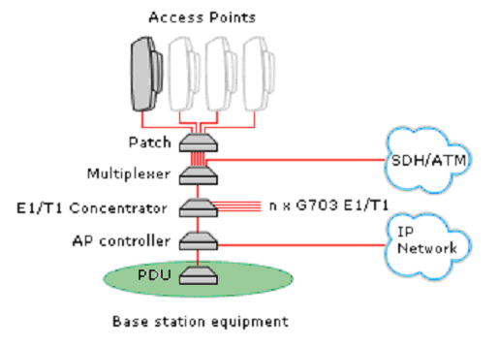

**Рис. 1.3 – Оборудование базовой станции**

* Access Points - радиомодули
* Patch - кроссовая панель
* Multiplexer - коммутатор ATM (STM-1)
* E1 concentrator - концентратор потоков E1
* AP controller - контроллер радиомодулей
* PDU - блок питания

**Внешнее оборудование**

Базовая станция VectaStar может иметь один или несколько секторов, каждый из которых охватывает 90 градусов по азимуту. Покрытие каждого сектора обеспечивается точкой радиодоступа (Access Point) – блоком экологически безопасной конструкции, имеющим в своем составе встроенную антенну, радиоблок, модем, контроллер промежуточного доступа (Medium Access Controller, MAC) и ATM-переключатель с оптоволоконным интерфейсом. Каждая точка радиодоступа обеспечивает полную скорость обмена данными в эфире до 60 Мбит/с и радиус действия до 20-ти км и обслуживает одновременно до 212-ти абонентов.

**Внутреннее оборудование**

Внутренняя электроника может располагаться отдельно в пределах ретрансляционной сети либо на базовой станции на расстоянии до 1,5 км от точек радиодоступа с использованием оптоволоконного соединения. Оборудование базовой станции компактно, устанавливается в стойку 2U размером минимум 19 дюймов и требует минимальной подготовки места установки.

**Гибкость**

VectaStar поддерживает ряд конфигураций self-backhaul для базовых станций с одним и несколькими секторами с переключением сетевого трафика внутри сектора при помощи центрального обрабатывающего элемента (Central Processing Element, CPE) либо через выделенную связь backhaul VectaStar типа «точка-точка». Точки радиодоступа могут быть развернуты в обычную сеть типа «звезда» с прямым подключением каждой из них к точке backhaul-агрегирования, либо в гирляндную цепь с переключением потока данных каждой точки радиодоступа через оптоволоконное соединение на другую точку радиодоступа с созданием недорогой распределенной базовой станции, идеальной для густонаселенной городской зоны с большим объемом передаваемых данных. В пределах каждого сектора поддерживается много частот синхронизации G703, что позволяет нескольким операторам сотовой связи использовать систему ретрансляции каждому по своей собственной схеме синхронизации.

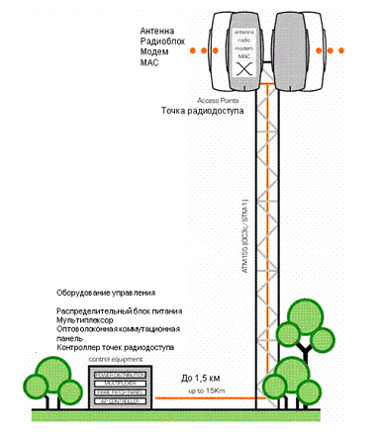

**Рис. 1.4 – Оборудование базовой станции**

**Таблица 1.3 - Компоненты базовой станции**

|  |  |  |  |  |
| --- | --- | --- | --- | --- |
| Оборудование для базовой станции VectaStar компоненты базовой станции | | | | |
| Компонент | Обозначение |  | Количество | Интерфейсы |
| Точка радиодоступа | AP ODU |  | Одна на сектор | Один интерфейс питания, один интерфейс данных |
| Распределительный блок питания | PDU 6 |  | Один на базовую станцию | Один вход питания, шесть выходов питания |
| Мультиплектсор | AP MUX 6 |  | Один на базовую станцию | Один интерфейс питания, шесть интерфейсов данных |
| Оптоволоконная коммутационная  панель | PATCH 6 |  | Одна на базовую станцию (дополнительно) | Один интерфейс питания, двенадцать интерфейсов данных |
| Контроллер точек радиодоступа | AP Controller |  | Один на базовую станцию | Один интерфейс питания, один интерфейс данных |

**Точки радиодоступа**

Каждая точка радиодоступа имеет в своем составе встроенную антенну, радиоблок, модем и систему промежуточного контроля доступа (MAC).

Стандартная точка радиодоступа обеспечивает покрытие 90º сектора соты развертывания. Для увеличения энергетического потенциала линии связи точка радиодоступа имеет установленный изготовителем усилитель мощности, позволяющий операторам выбирать оптимальное соотношение энергетического потенциала (и радиуса действия) и стоимости. Точка радиодоступа допускает как настенный монтаж, так и установку на вышке

**Таблица 1.4 - Точка радиодоступа**

|  |  |  |  |  |  |
| --- | --- | --- | --- | --- | --- |
| Точка радиодоступа | | | AP ODU OC3cimage007 | |  |
| Компонент | Тип разъема | Тип кабеля |  | Примечания |
| Подвод питания точки радиодоступа | RJ4 | CAT-5 | 1, 2, 3 или 4 обратный PDU 6 | 48 В постоянного тока |
| Подвод данных к точке радиодоступа | MT-RJ | Многоцелевой оптоволоконный кабель | 1, 2, 3 или 4 обратный PATCH 6 | ATM155 (OC3c/STM-1) |
| Точки радиодоступа имеют в своем составе встроенную антенну, радиоблок и систему промежуточного контроля доступа (MAC). Стандартная точка радиодоступа обеспечивает покрытие 90º сектора с переменным разбиением на секторы при помощи установки антенны с другими характеристиками. | | | | |

**Антенна**

Используется высокоэффективная микрополосковая панельная антенна, встроенная в блок точки радиодоступа, соответствующая стандарту ETSI EN 302 085.

**Таблица 1.5 - Параметры антенны**

|  |  |
| --- | --- |
| Поляризация | Круговая или двойная линейная |
| Усиление (круговая поляризация) | 13,5 дБм, номинальное |
| (двойная линейная поляризация) | 12,5 дБм, номинальное |
| Разбиение на сектора | 90º либо другая ширина луча по заказу |

**Таблица 1.6 - Параметры распределительного блока питания PDU 6**

|  |  |  |  |  |  |
| --- | --- | --- | --- | --- | --- |
| Распределительный блок питания PDU 6 image009 | | | | |  |
| Выход питания | < Двухполюсный Neutrik | Различные | внешнему источнику бесперебойного питания (UPS) | 48 В постоянного тока |  |
| “APC” | Двухполюсный Neutrik | Различные | Контроллеру точек радиодоступа | 48 В постоянного тока |
| “MUX” | Двухполюсный Neutrik | Различные | Мультиплексору | 48 В постоянного тока |
| “1”, “2”, “3” и “4” | Двухполюсный Neutrik | Различные | Точкам радиодоступа | 48 В постоянного тока |
| Распределительный блок питания обеспечивает распределение питания постоянного напряжения 48 В между точками радиодоступа, мультиплексором и контроллером точек радиодоступа, а также их защиту от перегрузок и молнии. | | | | |

**Таблица 1.7 - Параметры мультиплексора AP MUX 6**

|  |  |  |  |  |  |  |  |  |
| --- | --- | --- | --- | --- | --- | --- | --- | --- |
| Мультиплексор AP MUX 6 image011 | | | | | | | | |
| Разъемы передней панели | | | | | | | | |
| “APC” | MT-RJ | | Многоцелевой оптоволоконный кабель | | | “APC” на PATCH 6 | | ATM155 (OC3c/STM-1) |
| “NETWORK” | MT-RJ | | Многоцелевой оптоволоконный кабель | | | “NETWORK” на PATCH 6 | | ATM155 (OC3c/STM-1) |
| “1”, “2”, “3” и “4” | MT-RJ | | Многоцелевой оптоволоконный кабель | | | “1”, “2”, “3” и “4” на PATCH 6 | | ATM155 (OC3c/STM-1) |
| Разъемы задней панели | | | | | | | | |
| Вход питания | Двухполюсный Neutrik | | Различные | | | “MUX” на PDU 6 | | 48 В постоянного тока |
| Недорогой мультиплексор (Mux) специальной конфигурации передает данные ATM с точек радиодоступа на оборудование инфраструктуры ATM-совместимой сети. | | | | | | | | |
|  | | | | | | | | |
|  |  |  |  |  |  |  |  |  |
|  |  |  |  |  |  |  |  |  |
|  |  |  |  |  |  |  |  |  |

**Таблица 1.8**

**Параметры оптоволоконная панель Patch PATCH 6**

|  |  |  |  |  |
| --- | --- | --- | --- | --- |
| Оптоволоконная панель Patch PATCH 6 image013 | | | | |
| Компонент | Тип разъема | Тип кабеля | Подключается к | Примечания |
| Разъемы передней панели | | | | |
| “APC” | SC | Многоцелевой оптоволоконный кабель | “APC” на мультиплексоре | ATM155 (OC3c/STM-1) |
| “NETWORK” | SC | Многоцелевой оптоволоконный кабель | “NETWORK”на мультиплексоре | ATM155 (OC3c/STM-1) |
| “1”, “2”, “3” и “4” | SC | Многоцелевой оптоволоконный кабель | “1”, “2”, “3” и “4” на мультиплексоре | ATM155 (OC3c/STM-1) |
| Разъемы задней панели | | | | |
| “APC” | SC | Многоцелевой оптоволоконный кабель | Контроллеру точек радиодоступа | ATM155 (OC3c/STM-1) |
| “NETWORK” | SC | Многоцелевой оптоволоконный кабель | Основной сети (ATM/SDH) | ATM155 (OC3c/STM-1) |
| “1”, “2”, “3” и “4” | SC | Многоцелевой оптоволоконный кабель | Точкам радиодоступа | ATM155 (OC3c/STM-1) |
| Оптоволоконная коммутационная панель обеспечивает оптоволоконную связь между точками радиодоступа, мультиплексором и контроллером точек радиодоступа. | | | | |

**Таблица 1.9 - Параметры контроллера точек радиодоступа**

|  |  |  |  |  |
| --- | --- | --- | --- | --- |
| Контроллер точек радиодоступа AP Controller image015 | | | | |
| Разъемы передней панели | | | | |
| “USB” | USB | Различные | USB-устройству | Отладка |
| Разъемы задней панели | | | | |
| Питание | Разъем с винтовым креплением | Стандартный двужильный | “APC” на PDU 6 | 48 В постоянного тока |
| Данные | SC | Многоцелевой оптоволоконный кабель | “APC” на PATCH 6 | ATM155 (OC3c/STM-1) |
| Контроллер точек радиодоступа обеспечивает управление точками радиодоступа и выступает в качестве SNMP-агента в Системе управления элементами (Element Management System, EMS). | | | | |

**Радиоблок**

Точки радиодоступа могут быть программным путем настроены для работы в радиоканалах шириной 14 МГц, 7 МГц, 3,5 МГц и 1,75 МГц и поддерживают адаптивную модуляцию с одной несущей частотой на всех восходящих и нисходящих каналах.

**Таблица 1.10 - Параметры радиоблока**

|  |  |
| --- | --- |
| Частота | От 3,5 до 3,8 ГГц |
| Работа в дуплексном режиме | 50 МГц или 100 МГц с частотным разделением каналов (FDD) |
| Модуляция | Одна несущая частота |
| Стандарт модуляции | 64QAM, 16QAM и QPSK |
| Ширина каналов | 14 МГц, 7 МГц, 3,5 МГц и 1,75 МГц |
| Расстояние между каналами | 125 кГц |

**Таблица 1.11 Параметры передатчика**

|  |  |
| --- | --- |
| Номинальная выходная мощность | 25 дБм  29 дБм  33,5 дБм |
| Спектр передачи | Согласно ETSI EN 301 021 |
| Допуск по радиочастоте | ± 60 кГц, (ETSI EN 301 021) |
| Побочное радиоизлучение | Согласно CEPT/ERC, инструкция 74-01 |
| Регулировка мощности | Обратная связь |
| Диапазон управления | Более 60 дБ |
| Фазовый шум | Менее 1 градуса (среднеквадратичное значение), 1 кГц – 10 МГц. |

**Таблица 1.12 Параметры приемника**

|  |  |
| --- | --- |
| Коэффициент шума | Макс. 6 дБ |
| Регулировка коэффициента усиления | Более 60 дБ ETSI EN 301 021 |
| Побочное радиоизлучение | Согласно CEPT/ERC, инструкция 74-01 |
| Подавление помех по зеркальному каналу | Более 75 дБ, согласно ETSI EN 301 021 |
| Подавление помех совмещенного канала | Согласно ETSI EN 301 021 |
| Ослабление по соседнему каналу | Согласно ETSI EN 301 021 |
| Фазовый шум | Менее 1 градуса (среднеквадратичное значение), 1 кГц – 10 МГц. |

**Модем**

Модем переводит информацию в вид, приемлемый для передачи по имеющемуся каналу. Модем принимающего устройства декодирует сигнал и восстанавливает переданную информацию.

VectaStar использует метод адаптивной модуляции, чтобы обеспечить каждому абоненту максимальную скорость передачи данных, возможную при доступном качестве канала передачи.

**Пропускная способность**

Приведенные величины – это полные скорости передачи данных в эфире в режиме полного дуплекса. Чистая скорость передачи данных в сети составляет 80% (пиковое значение) полной скорости.

**Таблица 1.13 Ширина канала и скорости передачи**

|  |  |  |  |
| --- | --- | --- | --- |
| Канал | QPSK | 16QAM | 64QAM |
| **14 МГц** | 20 Мбит/с | 40 Мбит/с | 60 Мбит/с |
| 7 МГц | 10 Мбит/с | 20 Мбит/с | 30 Мбит/с |
| 3,5 МГц | 5 Мбит/с | 10 Мбит/с | 15 Мбит/с |
| 1,75 МГц | 2,5 Мбит/с | 5 Мбит/с | 7,5 Мбит/с |

При дуплексной передаче с частотным разделением - FDD - число каналов в линиях "вниз" и "вверх", как правило, одинаково. А в режиме TDD двусторонняя радиосвязь обеспечивается за счет временного уплотнения каналов передачи и приема на одной несущей, что позволяет оптимально перераспределять ресурсы линии связи, выделяя различное число временных интервалов в линиях "вверх" и "вниз".

**Система контроля промежуточного доступа (MAC)**

Система контроля промежуточного доступа (MAC) управляет доступом к радиоканалу и выполняет коррекцию ошибок, контроль качества услуг, распределение трафика и функции обеспечения безопасности. Коллективный доступ с временным разделением каналов (Time-Division Multiple Access, TDMA) позволяет обслуживать до 212-ти абонентских устройств в одном секторе. В каждом виртуальном канале может быть выбран ассоциативный или опросный метод контроля промежуточного доступа восходящего канала.

**Таблица 1.14 Система контроля промежуточного доступа**

|  |  |
| --- | --- |
| Частота двоичных ошибок, «точка-точка» | Менее 10-9 |
| Эффективность уровня MAC | Более 80% |
| Задержка (цикл передачи) | Типичное значение – менее 2 мс |
| Классов приоритетности | Четыре |
| Активных CPE на сектор | 212 одновременно |
| PVC на сектор | 1024 |

**Качество услуг**

VectaStar использует ATM в качестве системного транспортного уровня. MAC отображает все услуги в постоянный виртуальный канал (Permanent Virtual Circuit, PVC) ATM. Сквозные IP-соединения выполняются по принципу «IP поверх ATM», а качество услуг конфигурируется для каждого PVC. VectaStar поддерживает несколько соединений «IP поверх ATM», в том числе RFC1483 и RFC1577.

Требования качества различных услуг одновременно поддерживаются благодаря сочетанию нескольких классов приоритетности, кеппинга PIR и CIR, и ассоциативного и опросного доступа восходящего канала. VectaStar обеспечивает дифференциацию услуг в переполненном классе приоритетности посредством сохранения отношения ширины диапазонов (отношений CIR или PIR). Если в каком-либо классе приоритетности возникнет переполнение, все услуги в данном классе претерпят одинаковое относительное падение производительности, вместо того чтобы самый ощутимый «удар» испытали широкие и наиболее высоко оплачиваемые клиентами каналы.

**Управление сетью**

Система управления элементами (Element Management System, EMS) VectaStar представляет собой набор приложений для распределения ресурсов и управления сетью VectaStar. Доступ к EMS осуществляется через многофункциональный графический интерфейс пользователя (Graphical User Interface, GUI). EMS может работать на платформах Windows 9x/NT/2000, Solaris или Linux.

Элементы сети VectaStar поддерживают стандартные базы управляющей информации (Management Information Base, MIB) простых протоколов сетевого управления (Simple Network Management Protocol, SNMP), такие как MIB-II и ATM MIB, а также ряд специальных MIB ряда организаций. Эти MIB дают возможность EMS, а также стандартным средствам SNMP и платформам управлять элементами сети VectaStar посредством обмена данными с SNMP-агентами, работающими на этих элементах.

SNMP-агент контроллера точек радиодоступа управляет:

* конфигурацией базовой станции;
* конфигурацией точек радиодоступа;
* конфигурацией мультиплексора;
* регистрацией абонентских устройств;
* конфигурацией сети.